NAGOVARJAMO

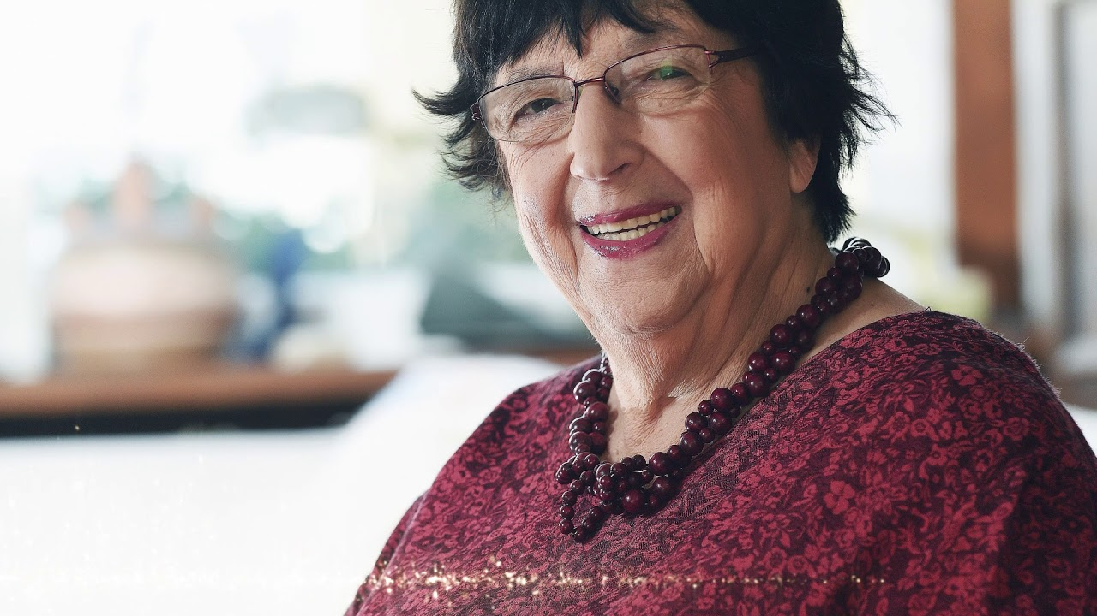

Vse bolj glasno so izražena pričakovanja in zahteve, da bi šola v večji meri vzgajala otroke v skrbi za dobre medčloveške odnose, sodelovanje, odgovornost do drugega in skupnosti, solidarnost, skratka za lastnosti, ki jih pokriva pojem človečnosti. O tem piše tudi dokument UNESCA iz leta 2021, ki govori o novi socialni pogodbi za izobraževanje in ki izpostavlja, da mora biti nova pedagogika organizirana okoli načel sodelovanja in solidarnosti. Razvijati mora intelektualne, socialne in moralne kapacitete učencev za skupno delovanje in spreminjanje sveta v smeri empatije, solidarnosti in socialne odgovornosti. Razvijanje prostovoljskega dela učencev je med učinkovitimi potmi takšne vzgoje.
Običajno pravimo, da se vse zgodi v družini, tudi vzgoja otrok za prosocialno vedenje. Res je družina najpomembnejši socializator.
Toda mnoge družine so vpete v sodobni vrednostni sistem tekme za več, v »jaz« vrednote, obstajajo pa še drugi vzroki, zakaj mnogi otroci ne vstopijo v šolo zadostno opremljeni z vrednotami in vedenjem o človečnosti. Šola je za družino drugi najpomembnejši prostor socializacije in lahko tem otrokom zagotovi vzgojo za solidarnost in odgovornost do svoje skupnosti.
Šola je za vse otroke prostor, v katerem se srečujejo in sobivajo z drugimi, so vpeti v vrstniške odnose in v nujnost sodelovanja. Šola je tudi prvo delovno mesto, torej prostor mnogoterih priložnosti izkustvenega socialnega učenja. Najbolj uspešen način socialnega učenja je izkustveno učenje skozi delovanje. Med priložnostmi za takšno učenje ima prostovoljsko delo posebno vzgojno vrednost. Vplivnost prostovoljskega dela na mlade prostovoljce se poveča z refleksijo – sistematičnimi pogovori z otroki o tem, kakšni so učinki in korist njihovega delovanja za ljudi v stiski, za dobrobit skupnosti in za njih same.
Številne šole v Sloveniji so razvile odlične modele prostovoljskega dela in se od njih lahko veliko naučimo. Želeli bi si, da bi vzgoja in razvijanje veščin za prosocialno vedenje postali eden od stebrov delovanja šolskega sistema.

Anica Mikuš Kos, predsednica Slovenske filantropije

